运动打卡系统
需求分析文档

文档属性 | 内容
编制日期 | 2026年07月08日
项目名称 | 运动打卡系统
编制人 | 李佳龙，丰坤华，刘佳豪，黎达均
审核人 | 黎达均（项目组长）
参考文档 | 立项会议纪要、功能模块文档、数据库设计文档

目 录
一、文档概述
1.1 编写目的
1.2 文档范围
1.3 参考文档
1.4 术语与缩略语
二、项目背景与目标
2.1 项目背景
2.2 建设目标
2.3 用户角色分析
三、系统架构需求
3.1 总体架构
3.2 技术选型要求
四、业务需求分析
4.1 总体业务流程
4.2 运动打卡业务流程
4.3 运动目标管理流程
五、功能需求详细说明
5.1 用户管理模块（M01）
5.2 运动打卡模块（M02）
5.3 目标管理模块（M03）
5.4 统计排行模块（M04）
5.5 日历视图模块（M05）
5.6 打卡提醒模块（M06）
六、非功能需求
七、数据需求
八、接口需求概要
九、需求追溯矩阵
十、验收标准

一、文档概述

1.1 编写目的
本文档是运动打卡系统项目的需求分析基准文件，旨在从业务、用户、功能及非功能等维度全面描述系统需求，明确系统建设范围与验收标准，为后续设计、开发、测试提供依据。

1.2 文档范围
本文档覆盖运动打卡系统全部核心业务需求，包括用户管理、运动打卡、目标管理、数据统计排行、日历视图、打卡提醒六大模块。

1.3 参考文档
- 《运动打卡系统项目立项会议纪要》
- 《运动打卡系统功能模块设计文档》
- 《运动打卡系统数据库设计文档》

1.4 术语与缩略语
术语 | 说明
打卡 | 用户完成运动后，在系统中记录该次运动数据的行为
补卡 | 对历史遗漏日期进行运动记录补录
运动目标 | 用户设定的周/月运动量量化指标
Streak | 连续打卡天数
全局排行 | 系统内所有用户运动数据的综合排名

二、项目背景与目标

2.1 项目背景
全民健身理念普及背景下，大众自主运动人数持续增加，但个人运动管理存在记录碎片化、目标难管控、数据难复盘、习惯难养成等痛点。

2.2 建设目标
目标类型 | 描述
业务目标 | 实现六大核心功能模块全量落地，提供完整运动自我管理服务
管理目标 | 搭建规范数据库架构，保证数据完整、可查询、可追溯
体验目标 | 界面简洁直观，操作便捷，支持数据可视化与定时提醒
实践目标 | 通过团队协作高质量完成课程实践考核

2.3 用户角色分析
系统面向普通个人用户，角色单一，所有注册用户享有相同功能权限。

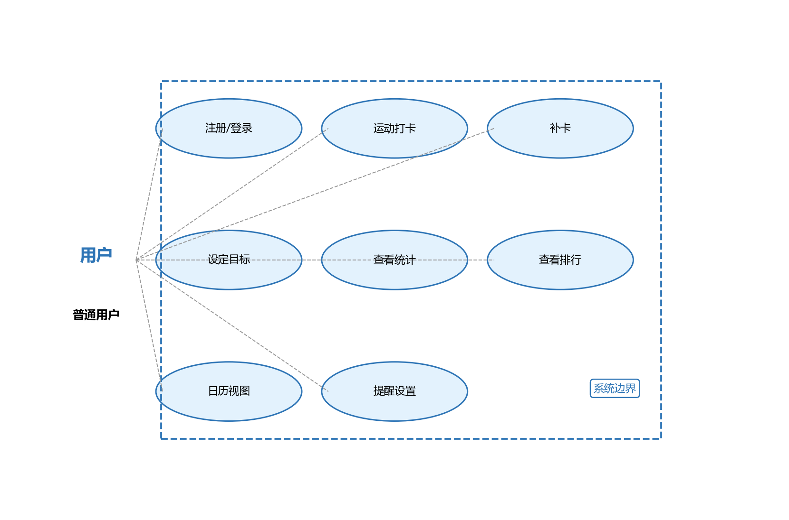
图 2-1 用户角色与用例概览图

三、系统架构需求

3.1 总体架构
系统采用前后端分离的三层架构：React 前端负责页面展示与交互，Go 后端提供 RESTful API 业务服务，MySQL 数据库负责数据持久化。

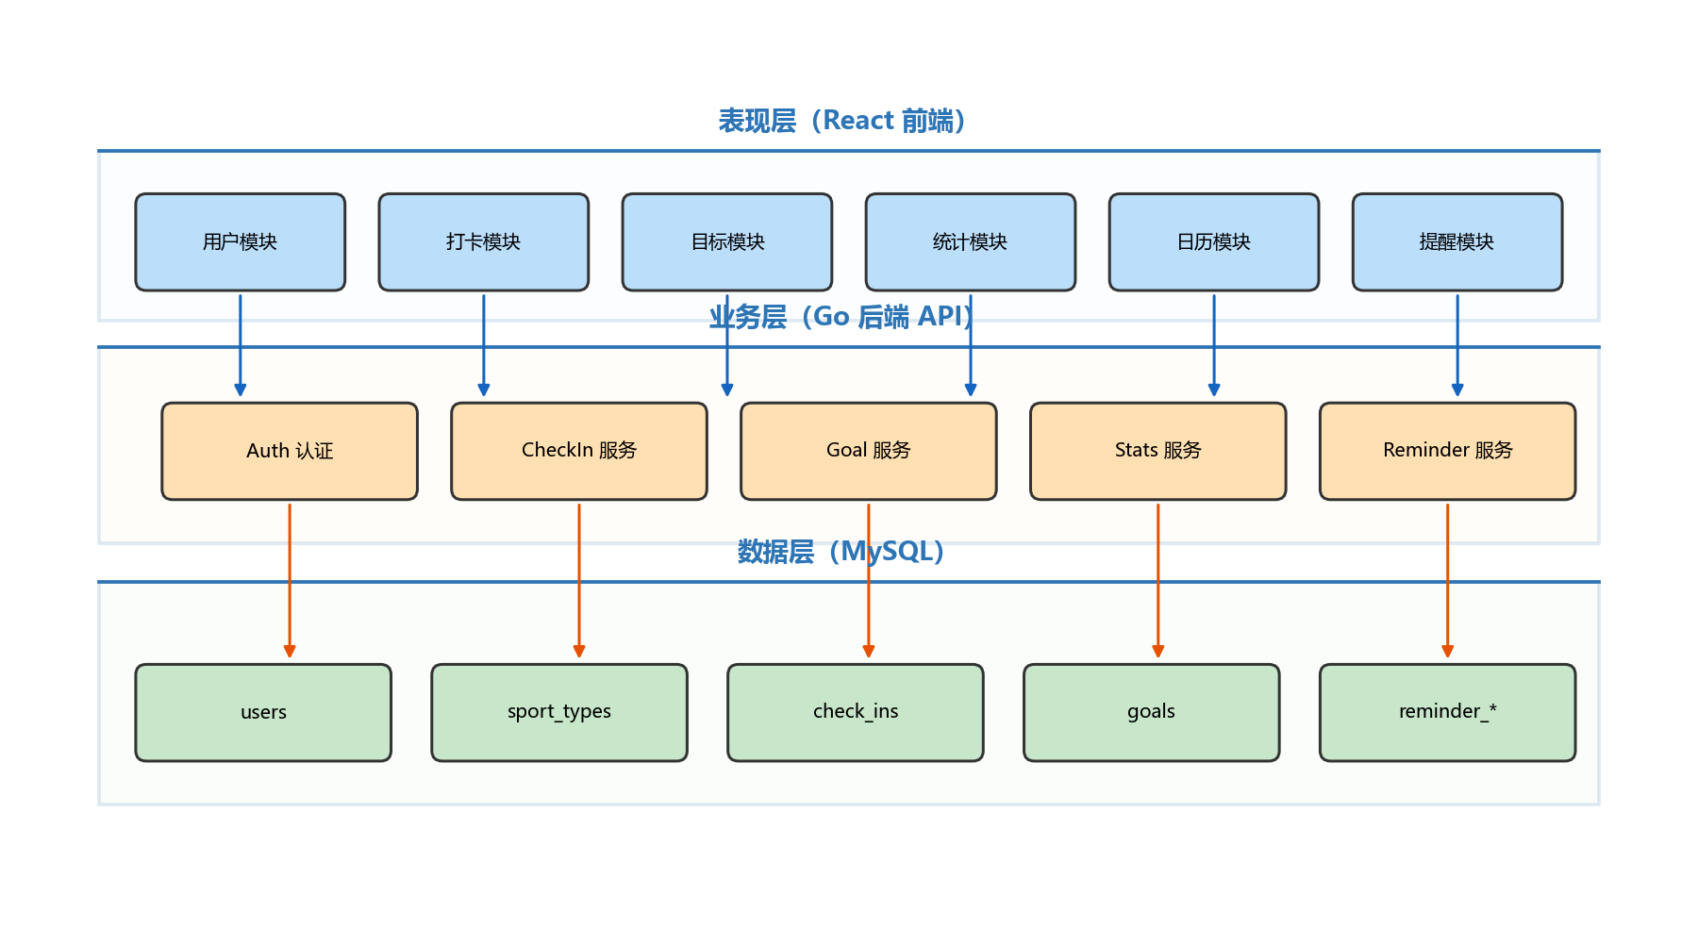
图 3-1 系统总体架构图

3.2 技术选型要求
层次 | 技术 | 要求
前端 | React | 组件化开发，支持数据可视化图表
后端 | Go | RESTful API，统一 JSON 响应格式
数据库 | MySQL 8.0+ | InnoDB 引擎，utf8mb4 字符集
认证 | JWT / Session | 密码 bcrypt 加密，接口鉴权

四、业务需求分析

4.1 总体业务流程
系统核心业务围绕「用户操作 - 系统处理 - 数据存储与展示」三层展开，形成完整的运动管理闭环。

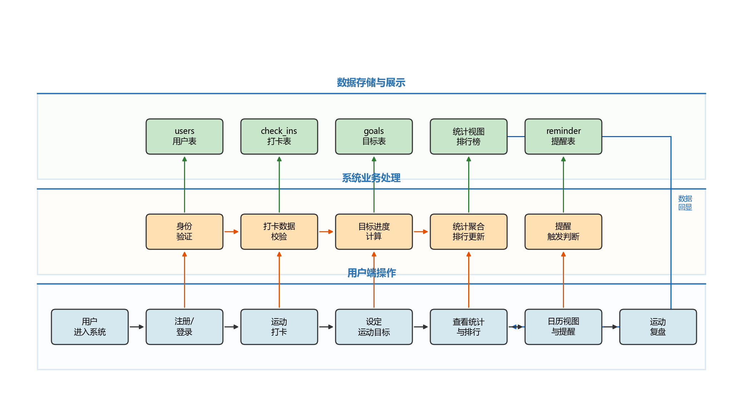
图 4-1 运动打卡系统总体业务流程图

4.2 运动打卡业务流程
运动打卡是系统核心业务流程，支持当日正常打卡与历史补卡两种模式。

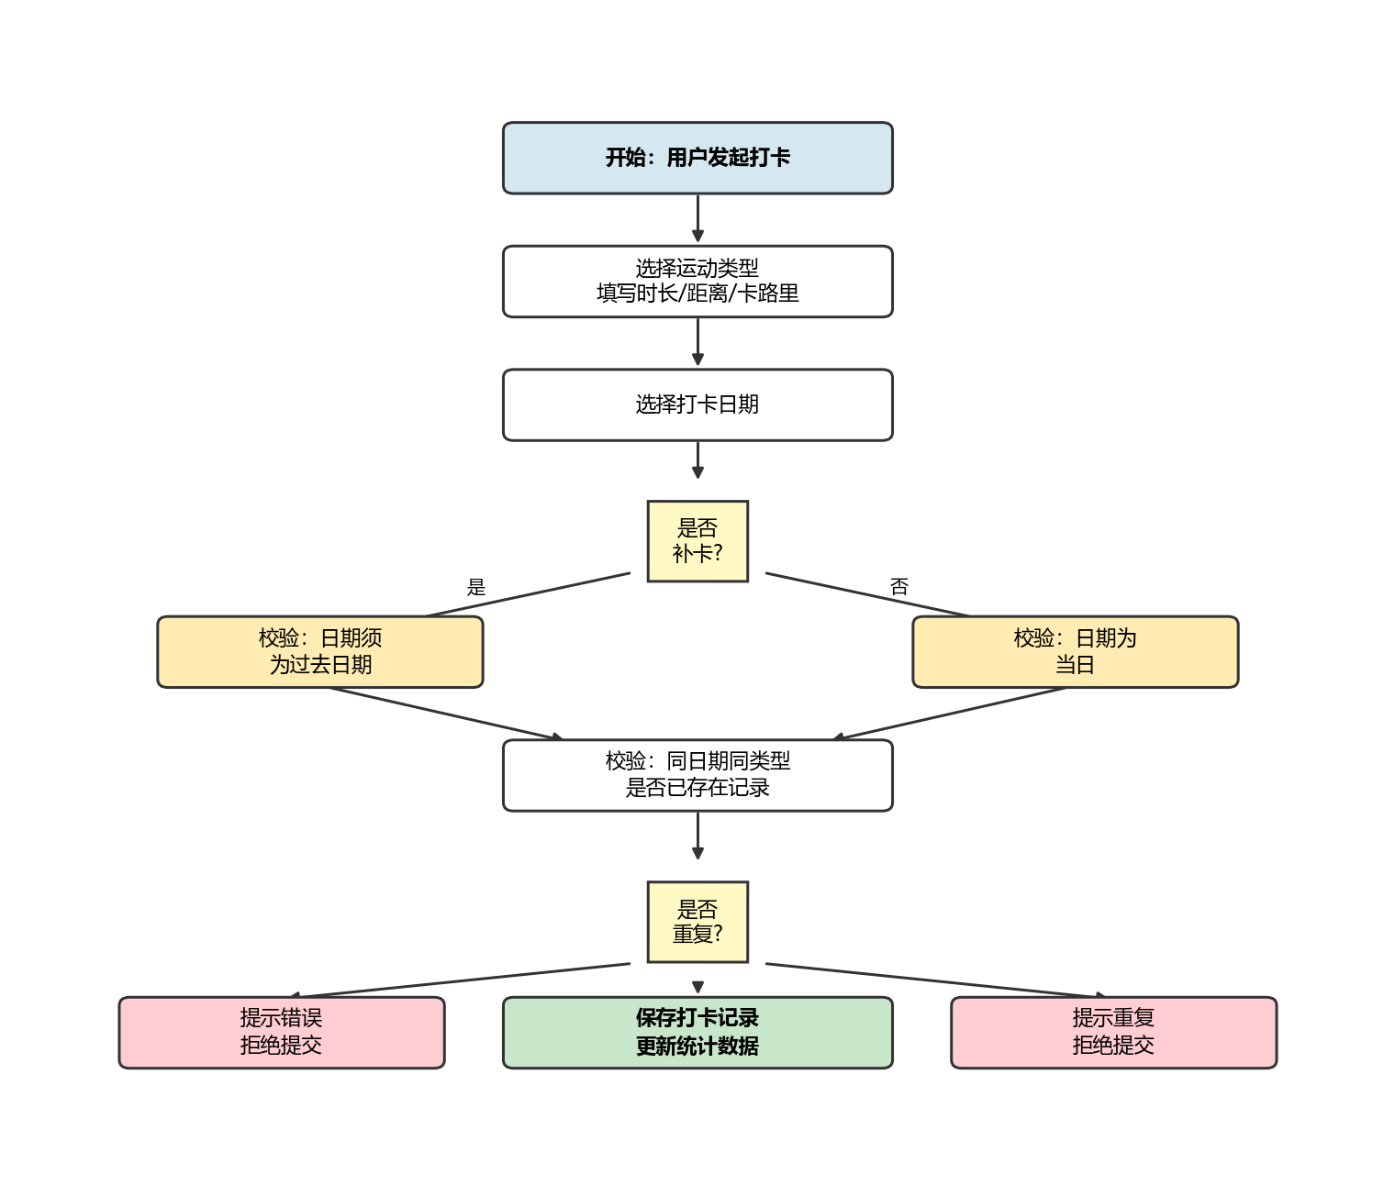
图 4-2 运动打卡业务流程图

4.3 运动目标管理流程
用户可按周或月设定运动目标，系统根据打卡数据实时计算完成进度。

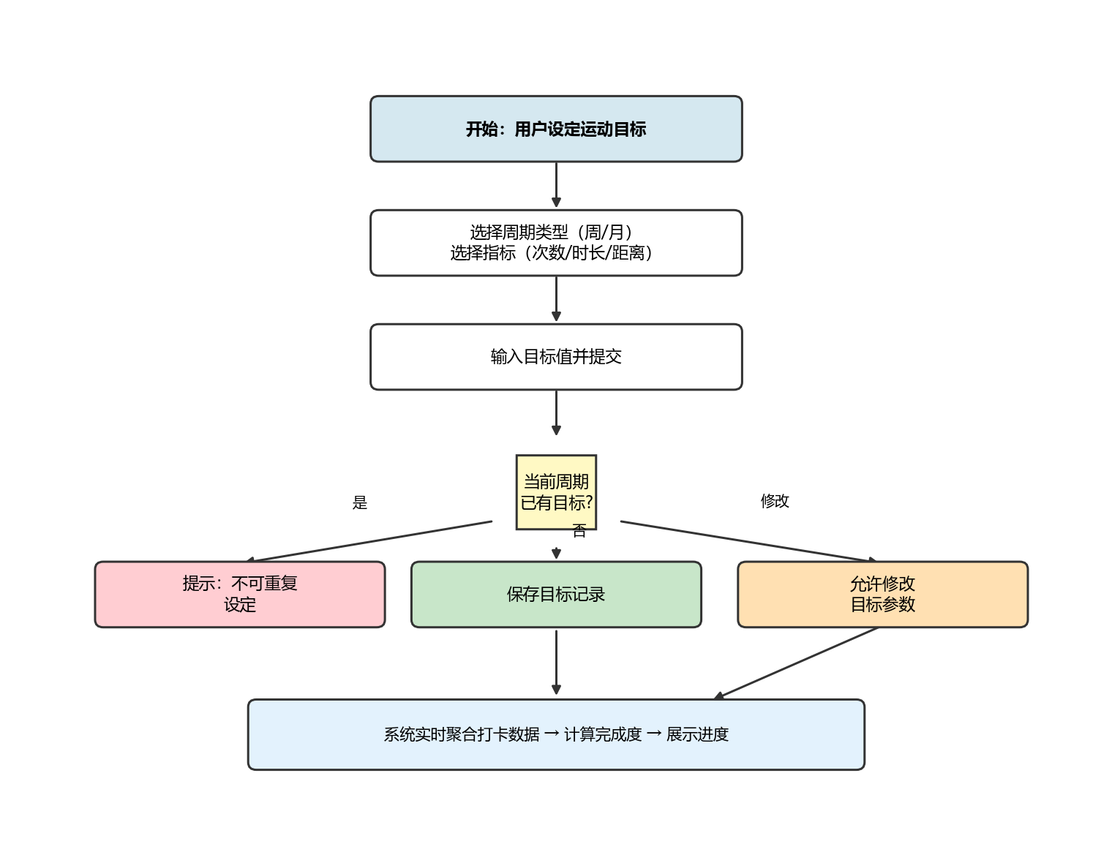
图 4-3 运动目标管理业务流程图

五、功能需求详细说明

5.1 用户管理模块（M01）
负责人：黎达均
需求编号 | 功能点 | 优先级 | 需求描述
FR-01-01 | 用户注册 | P0 | 支持用户名注册，密码不少于6位，用户名不可重复
FR-01-02 | 用户登录 | P0 | 账号密码登录，返回 Token，维持登录态
FR-01-03 | 个人资料 | P1 | 修改昵称、头像、性别、身高、体重
FR-01-04 | 密码修改 | P1 | 已登录用户可修改密码
FR-01-05 | 身份校验 | P0 | 未登录用户不可访问核心业务接口

5.2 运动打卡模块（M02）
负责人：刘佳豪/黎达均
需求编号 | 功能点 | 优先级 | 需求描述
FR-02-01 | 运动类型 | P0 | 支持跑步、步行、骑行、游泳、健身、其他
FR-02-02 | 提交打卡 | P0 | 记录日期、时长、距离、卡路里、备注
FR-02-03 | 补卡 | P1 | 允许补录过去日期，不可补录未来日期
FR-02-04 | 记录查询 | P0 | 按日期、运动类型筛选历史记录
FR-02-05 | 记录编辑/删除 | P1 | 用户可修改或删除本人打卡记录
FR-02-06 | 唯一性校验 | P0 | 同用户同日期同类型不可重复打卡

5.3 目标管理模块（M03）
负责人：李佳龙
需求编号 | 功能点 | 优先级 | 需求描述
FR-03-01 | 周目标设定 | P0 | 设定每周运动次数/时长/距离目标
FR-03-02 | 月目标设定 | P0 | 设定每月运动次数/时长/距离目标
FR-03-03 | 进度追踪 | P0 | 根据打卡数据自动计算完成百分比
FR-03-04 | 目标修改 | P1 | 周期内允许调整目标参数
FR-03-05 | 历史目标 | P2 | 查看过往周期目标及完成情况

5.4 统计排行模块（M04）
负责人：李佳龙
需求编号 | 功能点 | 优先级 | 需求描述
FR-04-01 | 个人概览 | P0 | 展示累计次数、时长、距离、卡路里
FR-04-02 | 周期统计 | P0 | 按日/周/月维度统计
FR-04-03 | 类型分布 | P1 | 各运动类型占比图表展示
FR-04-04 | 趋势分析 | P1 | 运动量随时间变化折线图
FR-04-05 | 全局排行 | P0 | Top 50 排行，支持多维度切换
FR-04-06 | 个人排名 | P1 | 展示当前用户全局位次

5.5 日历视图模块（M05）
负责人：丰坤华
需求编号 | 功能点 | 优先级 | 需求描述
FR-05-01 | 月历展示 | P0 | 以月为单位展示日历网格
FR-05-02 | 打卡标记 | P0 | 已打卡/未打卡日期视觉区分
FR-05-03 | 日期详情 | P0 | 点击日期查看当日打卡详情
FR-05-04 | 连续打卡 | P1 | 展示当前连续打卡天数（Streak）

5.6 打卡提醒模块（M06）
负责人：丰坤华
需求编号 | 功能点 | 优先级 | 需求描述
FR-06-01 | 提醒开关 | P0 | 开启/关闭打卡提醒
FR-06-02 | 提醒时间 | P0 | 自定义每日提醒时间，默认 20:00
FR-06-03 | 智能跳过 | P1 | 当日已打卡则不再提醒
FR-06-04 | 提醒方式 | P1 | 浏览器通知或页面内消息

六、非功能需求
类别 | 编号 | 需求描述 | 验收标准
性能 | NFR-01 | 页面加载时间 | 首屏加载 ≤ 3 秒
性能 | NFR-02 | 接口响应时间 | 常规接口 ≤ 500ms
可用性 | NFR-03 | 操作便捷性 | 核心操作不超过 3 步
可用性 | NFR-04 | 界面友好性 | 简洁直观，支持数据可视化
兼容性 | NFR-05 | 浏览器兼容 | Chrome、Edge、Firefox 最新版
安全性 | NFR-06 | 密码安全 | bcrypt 加密，禁止明文存储
安全性 | NFR-07 | 访问控制 | 用户仅可访问本人数据
可靠性 | NFR-08 | 数据完整性 | 打卡/目标数据不丢失，支持追溯
可维护性 | NFR-09 | 代码规范 | 模块化开发，统一接口规范

七、数据需求
系统数据需求已在《数据库设计文档》中详细定义，核心数据实体如下：
数据实体 | 说明 | 主要字段
用户（users） | 账号与个人资料 | username, password_hash, nickname, gender
运动类型（sport_types） | 运动种类字典 | code, name, need_distance
打卡记录（check_ins） | 运动打卡事实数据 | user_id, sport_type_id, check_date, duration
运动目标（goals） | 周期性目标 | period_type, target_type, target_value
提醒设置（reminder_settings） | 用户提醒偏好 | is_enabled, remind_time

八、接口需求概要
模块 | 接口路径 | 方法 | 说明
M01 | /api/auth/register | POST | 用户注册
M01 | /api/auth/login | POST | 用户登录
M01 | /api/user/profile | GET/PUT | 个人资料
M02 | /api/checkin | POST | 提交打卡
M02 | /api/checkin/list | GET | 打卡列表
M02 | /api/checkin/{id} | PUT/DELETE | 编辑/删除
M03 | /api/goal | POST/GET | 目标管理
M03 | /api/goal/progress | GET | 目标进度
M04 | /api/stats/personal | GET | 个人统计
M04 | /api/stats/ranking | GET | 排行榜
M05 | /api/calendar | GET | 日历数据
M06 | /api/reminder | GET/PUT | 提醒设置

九、需求追溯矩阵
业务需求 | 功能模块 | 数据表 | 接口
用户注册登录 | M01 用户管理 | users | /api/auth/*
运动打卡记录 | M02 运动打卡 | check_ins, sport_types | /api/checkin/*
运动目标管控 | M03 目标管理 | goals, check_ins | /api/goal/*
数据统计排行 | M04 统计排行 | check_ins（聚合） | /api/stats/*
日历打卡展示 | M05 日历视图 | check_ins（聚合） | /api/calendar
打卡提醒服务 | M06 打卡提醒 | reminder_settings | /api/reminder

十、验收标准
- 六大功能模块全部实现并通过功能测试
- 用户可完成注册、打卡、设目标、看统计、看日历完整流程
- 数据统计准确，排行榜结果正确

